**نحوه نگارش مقالات فارسی در نشریات دانشگاه علوم کشاورزی و منابع طبیعی ساری**

متن کامل مقاله نوشته شده در نرم‌افزارMS-Word و کاملاً مطابق با فرمت درخواستی زیر، از طریق سایت نشریه ارسال گردد.

**مواردی که باید برای مجله ارسال شوند:**

1. فرم تعارض منافع
2. فرم تعهدنامه
3. فرم رعایت اخلاق نشر
4. صفحه مشخصات مقاله و نویسندگان
5. مقاله بدون نام
6. چکیده مبسوط انگلیسی 800 الی 1200 کلمه­ای
7. **صفحه مشخصات مقاله:**

علاوه بر وارد کردن **اسامی و مشخصات تمام نویسندگان در سایت نشریه**، یک صفحه به‌صورت فایل word که شامل: **اسامی نویسندگان، مرتبه علمی و وابستگی سازمانی آن‌ها به دو زبان فارسی و انگلیسی و ایمیل** و **شناسه ارکید** **نویسنده مسئول** باشد نیز به­صورت جداگانه در زمان ارسال مقاله در سایت بارگذاری شود.

**تذکر: در عنوان فایل اصل مقاله و داخل متن آن به هیچ عنوان نام نویسندگان مقاله درج نشود.**

1. **فایل بدون نام مقاله:**

بخش­های مقاله: هر مقاله باید به ترتیب دارای **عنوان، چکیده، واژه‌های کلیدی، مقدمه، مواد و روش‌ها، نتایج و بحث، نتیجه‌گیری، سپاسگزاری و لیست علائم (در صورت نیاز) به زبان فارسی** باشد و **رفرنس‌ها فقط به‌صورت لاتین** درج شوند.

* **عنوان مقاله:** عنوان مقاله کوتاه، روان و گوياي کامل موضوع تحقيق باشد و از 25 کلمه تجاوز نکند. همچنین عنوان، **چکیده مبسوط** و کلمات کلیدی به زبان لاتین نیز در انتهای مقاله قید شود.
* **چکیده:** چکيده در يک پاراگراف نوشته شود. حداقل 350 و حداکثر 450 کلمه باشد و در عين حال محتواي مقاله را برساند و با تأکيد بر روش­ها، نتايج و اهميت کاربرد نتايج باشد. چکیده باید شامل بخش­های مجزای مقدمه (با ذکر هدف)، مواد و روش­ها، یافته­ها، نتیجه­گیری باشد. در پايان آن و در يک سطر مجزا واژه­هاي کليدي (حداکثر پنج کلمه به­ترتيب الفبايي) قيد شوند.
* **چکیده مبسوط انگلیسی:** باید به روشنی ارائه­گر محتویات مقاله، بدون استفاده از علائم اختصاری، شکل یا جدول باشد و به بخش­های زیر تفکیک شود:

**چکیده فارسی:**

* مقدمه و هدف
* مواد و روش­ها
* یافته­ها
* نتیجه­گیری
* واژه­های کلیدی

**چکیده مبسوط انگلیسی(Extended Abstract) :**

* Title
* Introduction and Objectives
* Materials and Methods
* Results
* Conclusion
* Keywords
* **واژه­های کلیدی:** برای واژه‌*‌*‌های کلیدی از کلمات به‌کار رفته در عنوان مقاله، استفاده نشود. حداقل پنج و حداکثر هشت کلمه مجزا درباره موضوع پژوهش باشند. واژه­های کلیدی انگلیسی در زیر چکیده انگلیسی و به همان ترتیب واژه­های کلیدی فارسی ذکر شوند.
* **مقدمه:** بايستي شامل اطلاعات مربوط به سوابق کار، توجيه اهميت تحقيق و هدف بررسي باشد. مقدمه دربرگیرنده بیان مسأله، معرفی و ضرورت تحقیق و اشاره به پژوهش­های پیشین باشد و در آخر آن در یک جمله یا پاراگراف به هدف یا اهداف پژوهش انجام شده، اشاره شود.
* **مواد و روش­ها:** بايستي به­طور مشخص و روشن بيان شود. اگر روش تحقيق از يک منبع گرفته شده فقط به ذکر مأخذ اکتفا شود. لازم است نام محل و يا مؤسسه انجام تحقيق به­صورت واضح مشخص گردد. در مورد مقالات تحليلي، نظري و مدل‌سازي در صورت لزوم مي­توان زير بخشي به نام "تئوري تحقيق" اضافه نمود. به شرح کامل منطقه، محل و زمان اجراء، روش­های نمونه­گیری، مواد و وسایل به کار رفته، طرح آزمایش و روش­های اندازه­گییری و تجزیه و تحلیل آماری پرداخته شود.
* **نتایج و بحث:** تمام نتایج کمَی و کیفی تحقیق با استناد به جداول، اشکال (نمودار، منحنی، تصویر یا عکس، نقشه) در این بخش ارائه شود. در این قسمت نتایج به دست آمده با توجه به اهداف تحقیق و یافته­های دیگران مورد بحث قرار گیرد. توصیه و پیشنهادهای تحقیقاتی نیز در این بخش گنجانده شود.
* **نتیجه­گیری:** این قسمت شامل یک استنتاج نهایی، خلاصة پژوهش، و ذکر کاربرد (یا کاربردهای) احتمالی موضوع مورد تحقیق است. موارد و مطالب ارائه شده در این بخش به عنوان نتیجه­ گیری الزاماً باید با استناد به نتایج حاصل از انجام پژوهش انجام شده باشد و از ذکر مطالب کلی و عمومی خودداری گردد. نگارندگان می‌توانند پیشنهادهای خود نیز را برای انجام تحقیقات تکمیلی ارائه کنند.
* **سپاسگزاری:** نویسنده(گان) مقاله می­توانند در این بخش از تأمین­کنندگان بودجه و کمک­کنندگان به انجام تحقیق سپاسگزاری نمایند.
* **فهرست علائم اختصاری:** در صورتیکه در متن مقاله از علائمی استفاده شده است یا برخی علائم اختصاری به کار گرفته شده­اند، در انتهای متن مقاله در جدولی به زبان فارسی توضیح داده شوند.

**شیوه نگارش مقاله**

**توجه اکید: دقت شود در صورت عدم تطابق هربخش از مقاله، با این شیوه­نامه، مقاله برای بررسی در شورای دبیران طرح نخواهد شد. بدیهی است در صورت انطباق با قوانین نگارش، مقاله توسط شورای دبیران و سردبیر تخصصی مورد بررسی علمی و در صورت تأیید علمی، برای داوری ارسال خواهد شد. درصورتی‌که اصول بدیهی نگارش در مقاله رعایت نگردیده باشد، پیش از ارسال به داوری به نویسنده مسترد خواهد شد (به جدول 1 مراجعه شود).**

**جدول 1- برخی از اصول نگارش** (<https://www.persianacademy.ir/fa/das.aspx>)

|  |  |
| --- | --- |
| **نکتۀ نگارشی** | **راهنمای صفحه کلید** |
| گذاشتن تشديد هميشه ضرورت ندارد مگر در جايی که موجب ابهام شود: معين/معيّن | SHIFT+ب |
| تنوين (اً) | = ًSHIFT+ض |
| آن هميشه جدا نوشته می‌شود مگر: آنها، آنجا، آنکه، بدان، آنچه، وانگهی |  |
| اين هميشه جدا نوشته می‌شود مگر: اينها، اينجا، اينکه، بدين |  |
| -تر/ -ترين  به غير از بيشتر/ بيشترين، کمتر/ کمترين، بهتر/ بهترين، مهتر، مهترین، بقیه جدا نوشته می‌شوند. |  |
| چه جدا از کلمه پیش از خود نوشته می‌شود، مگر در: چرا، چگونه، چقدر، چطور، چسان  چه جدا از کلمه پس از خود نوشته می‌شود، مگر در: آنچه، چنانچه |  |
| حرکت‌گذاری تنها در حدی لازم است که احتمال بدخوانی و ابهام داده شود: عُرضه/عَرضه؛ حَرف/حِرَف | SHIFT+ش/س/ی |
| كه هميشه جدا نوشته می‌شود به جز در سه مورد: بلكه، اينكه، آنكه |  |
| می– نمی با رعایت نیم‌فاصله، همواره جدا نوشته می‌شوند. | نیم­فاصله (Ctrl+-) |
| ها (نشانه جمع) با رعایت نیم‌فاصله جدا از کلمه پیش از خود نوشته می‌شود (به جز در مورد آنها) |  |
| يک در ترکيب، جدا از جزءِ پس از خود نوشته می‌شود، مگر در موارد: يکتا، يکجا، يکدست، يکدفعه، يکديگر، يکرنگ، يکرو، يکسان، يکسره، يکسو، يکشنبه، يکنواخت |  |
| نقطه (.)، دونقطه (:)، ویرگول (،) همواره به کلمه پیش از خود می‌چسبند ولی بعد از آنها درج یک فاصله الزامی است. | = :SHIFT+ک  = ،SHIFT+ف |
| تأمین، تأثیر و امثال این کلمات با حمزة ساكن در وسط كلمه (أ) نوشته می‌شوند. | أ =SHIFT+د |
| حمزۀ پایانی پس از حرف صدادار بلند «آ» حذف می شود، مانند: ابتدا، انتها، املا، انشا، اجرا و ... |  |
| در حالت نسبت و همراهی با «یا» ی وحدت و نكره و نیز در اضافه، به جای حمزه، «ی» قرار می گیرد، مانند: ابتدای، انتهای، املای، انشای، اجرای و ... |  |
| اگر كلمه­ی فارسی باشد، هرگز در میان كلمه یا پایان كلمه به صورت «حمزه» نیست، بنابراین همواره با حرف «ی» نوشته می‌شود. مانند: آیین نه آئین، پاییز نه پائیز، پایین نه پائین، روییدن نه روئیدن و ... |  |
| نشانه اضافه پس از كلمه‌هاي مختوم به ‌هاي بيان حركت (ـه) به صورتي يايي نيمه (ء) بالاي (ها) نوشته مي‌شود، مانند: محمولۀ غذا | ۀ =SHIFT+ل |
| (پرانتز ابتدا، به کلمه بعد و پرانتز انتها، به کلمه قبل از خود می‌چسبند) و به ترتیب از کلمه قبل و بعد از خود فاصله می‌گیرند. |  |
| به املای برخی از کلمات رایج در مقالات حوزه صنعت غذا نظیر فرآوری/فراوری، فرآیند/فرایند و ... توجه شود. | آ =SHIFT+ا |

1. **صفحه‌آرایی**

* متن مقاله روي کاغذ A4 بدون هر گونه آرم و نشان، حداکثر در دوازده صفحه با فاصله خطوط 1 سانتی­متر به صورت دوستونه (روزنامه­ای با پهنای هر ستون هفت سانتی­متر) با حاشیه 3 سانتي‌متر در نرم­افزار 2007 word تهیه شود.
* کلیه صفحات مقاله باید دارای شماره بوده و تعداد صفحات مقاله، بدون درنظر گرفتن چکیده مبسوط انگلیسی از 12 صفحه تجاوز نکند.
* کليه سطرهاي متن مقاله به­صورت ادامه‌دار (Continuous) شماره‌گذاري (Line numbering) شوند.
* پاراگراف‌های دوم به بعد در هر عنوان با فرورفتگی به اندازة 5 میلی‏متر از شروع سطر و بدون فاصله پس یا پیش از پاراگراف است.
* هنگام استفاده از علایمی نظیر ، : . ؛ و غیره، به‌خاطر داشته باشید که کلیة این علایم بدون فاصله از حرف قبلی و با یک فاصله از حرف بعدی نوشته می‌شوند.

1. **فونت**

* کلیه کلمات فارسی مقاله با قلم فارسي2 Mitra نوشته شود.
* کلیه کلمات انگلیسی مقاله با قلم Times New Roman نوشته شود.
* تمامی اسامی علمی به‌صورت ایتالیک درج شوند.
* از قلم 2 Mitra با اندازه 12 برای نوشتن متن فارسی و Times New roman با اندازه 10 برای نوشتن متن انگلیسی داخل مقاله استفاده شود. برای سایر بخش­ها طبق جدول زیر اقدام شود:

|  |  |
| --- | --- |
| **بخش مقاله** | **نوع فونت** |
| عنوان فارسی | 2 Mitra با اندازه 14 و برجسته (Bold) |
| نام نویسندگان | 2 Mitra با اندازه 11 و برجسته (Bold) |
| وابستگی سازمانی نویسندگان | 2 Mitra با اندازه 9 |
| چکیده فارسی | 2 Mitra با اندازه 10 و برجسته (Bold) |
| کلمات انگلیسی داخل چکیده فارسی | Times New Roman با اندازه 8 و برجسته (Bold) |
| سرتیتر بخش­های | 2 Mitra با اندازه 12 و برجسته (Bold) |
| زیرتیتر هر بخش (که شماره­گذاری نشده باشند) | 2 Mitra با اندازه 11 و برجسته (Bold) |
| عنوان انگلیسی مقاله | Times New Roman با اندازه 12 و برجسته (Bold) |
| اسامی انگلیسی نویسندگان | Times New Roman با اندازه 11 و برجسته (Bold) |
| وابستگی سازمانی نویسندگان | Times New Roman با اندازه 10 |
| متن چکیده انگلیسی | Times New Roman با اندازه 11 |
| تیتر چکیده و واژه­های کلیدی | Times New Roman با اندازه 11 و برجسته (Bold) |
| عناوین فارسی جداول و اشکال | 2 Mitra با اندازه 11 |
| عناوین انگلیسی جداول و اشکال | Times New Roman با اندازه 9 |
| ارقام داخل جداول و اشکال (به انگلیسی تهیه شوند) | Times New Roman با اندازه 7 |

1. **واحدهای اندازه­گیری**

* کليه واحدهاي اندازه‌گيري بر اساس سيستم متريک (SI) باشند و تمامی آنها به‌صورت کلمات فارسی و بعد از اعداد آورده شوند (مثال: 25 درجۀ سانتی‌گراد، 100 میلی‌گرم در لیتر).
* از به‌کاربردن کلمات خارجی (غیر از اسامی علمی) در متن خودداری و درصورت نبودن معادل فارسی فراگیر، آنها را به فارسی نوشته و اصل کلمه به‌صورت زیرنویس در همان صفحه ارجاع داده شود.
* اسامی علمی (جنس و گونۀ گیاهان، جانوران و میکروارگانیسم‌ها) در تمام مقاله به‌صورت مایل تایپ شود.
* جهت مشخص‌نمودن احتمال، حرف *P* به‌صورت حرف بزرگ انگلیسی و مایل با قلم Times New Roman 10 درج گردد (05/0*P*<). پرانتزها با قلم فارسی تایپ شوند.

1. **فرمول­ها**

* جهت تایپ روابط و فرمول‌های ریاضی از ابزار معادله[1] موجود در نرم‌افزار آفیس با قلم کامبریا مث[2] 9 استفاده شود و نحوۀ تایپ از سمت چپ انجام شود و جهت شماره‏گذاری از شمارۀ فرمول در داخل پرانتز استفاده ‌شود. دقت شود فرمول‌ها به‌صورت عکس در متن قرار داده نشود.
* در نوشتن فرمول‌ها رعایت نکات زیر الزامی است:

1- در فرمول‌نویسی پارامترها و متغیرها به‌صورت ایتالیک می‏آیند، ولی اعداد، کلمات، توابع مشخص و واحدها به‌صورت غیرایتالیک می‌آیند.

2- درصورتی‌که فرمول طولانی باشد و طول آن از یک سطر تجاوز کند، باید در جای مناسب شکسته شده و ادامۀ فرمول در سطر بعدی آورده شود و از فشرده‌کردن آن پرهیز شود.

3- وقتی ادامۀ فرمول در سطرهای بعدی آورده می‌شود، باید از سطر دوم به بعد از سمت چپ فرورفتگی داشته باشد.

4- شمارۀ هر فرمول در گوشه سمت راست فرمول داخل پرانتز درج و قبل از آن در متن به آن ارجاع داده شود (رابطۀ 1).

5- دقت شود از نقطه‌ممیز یا همان نقطۀ پایان جمله (*a.b*) به‌جای نقطه‌ضرب (*a.b*) استفاده نشود.

|  |  |
| --- | --- |
| (1) | $$MR=\frac{M_{t}-M_{e}}{M_{0}-M_{e}}$$ |

1. **شکل­ها و جدول­ها**

* کليه شکل‌ها و جدول­ها بدون کادر باشند (مراجعه به جدول 2 و شکل 2).
* عنوان شکل در پایین و با فرمت وسط‌چین (در صورتی که عنوان شکل بیش از یک خط باشد از فرمت راست‌چین استفاده شود) و عنوان جدول در بالا و با فرمت راست‌چین نوشته شده و گویای نتایج مندرج در آن باشد.
* توضيحات اضافی عنوان و متن جدول به‌صورت زیرنویس ارائه گردد.
* جدول‌ها و شکل‌ها در محل مناسب و به‌ترتیب در داخل متن مقاله گنجانده شود.
* جدول‌ها بدون خطوط عمودی و با حداقل خطوط افقی باشند.
* عنوان جدول باید مختصر و گویای ارتباط عوامل موردبحث جدول باشد
* عکس‌ها باید دارای مقیاس باشند و درصورت اقتباس از منابع دیگر باید منبع مورداستفاده ذکر گردد.

**توجه**: شکل‌ها باید از کیفیت مناسب برای چاپ برخوردار باشند (حتی‌الامکان در قالب TIFF). ممکن است برای چاپ، شکل‌ها کوچک‌تر شوند؛ بنابراین نوشته‌ها و اعداد روی شکل‌ها باید متناسب و کاملاً خوانا باشند.

**نکتۀ مهم:** جهت درج اعداد اعشاری روی محور نمودارها می‌بایست از اعداد فارسی با ممیز (/) استفاده گردد و استفاده از نقطه به‌عنوان ممیز قابل‌قبول نخواهد بود. برای این منظور می‌توانید قلم‌های واجد این قابلیت (مجموعۀ قلم پروین) را دانلود نمایید. نحوۀ درج ممیز فارسی به‌جای نقطه در شکل (1) آورده شده است.

* در متن شکل­ها حتي الامکان عبارات لاتين يا فارسي وجود نداشته باشد و در صورت لزوم با شماره‌گذاري در متن شکل فقط با اعداد لاتین، معرفي جزييات در ادامه عنوان شکل با قلم فارسي و انگليسي مشابه با متن اصلي انجام شود.
* لازم است شکل­های دو یا چند بخشی در عنوان فارسی با حروف الف، ب، ... و در عنوان انگلیسی با حروف a,b,.. جدا شوند و روی شکل نیز مشخص شود.
* همه­ی تصاویر و نمودارها تحت عنوان «شکل» شماره­گذاری گردد و از کلمات «چارت» یا «نمودار» استفاده نشود.
* محتوای جداول به صورت دوزبانه و اعداد داخل جداول فقط به انگليسی نوشته شوند. به­طور کلی اطلاعات شکل‌ها و جدول­ها قابل استفاده برای خوانندگان انگليسي زبان باشد.
* در تنظيم جداول از خطوط افقي و عمودي استفاده نشود مگر در بالا و پايين سطر اول جدول و پايين آخرين سطر آن.
* هر ستون جدول بايد داراي عنوان و واحد مربوط باشد. توضيحات اضافي عنوان و متن جدول بايد به­صورت زيرنويس ارائه شوند. توجه شود که مانند جدول 2 ترتیب قرار گرفتن ستون­ها از چپ به راست باشد.
* براي ارجاع به کليه شکل­ها، جدول­ها و معادلات در متن از شماره آن­ها استفاده شود و از آوردن کلماتي مثل زير، بالا و غيره خودداري شود.

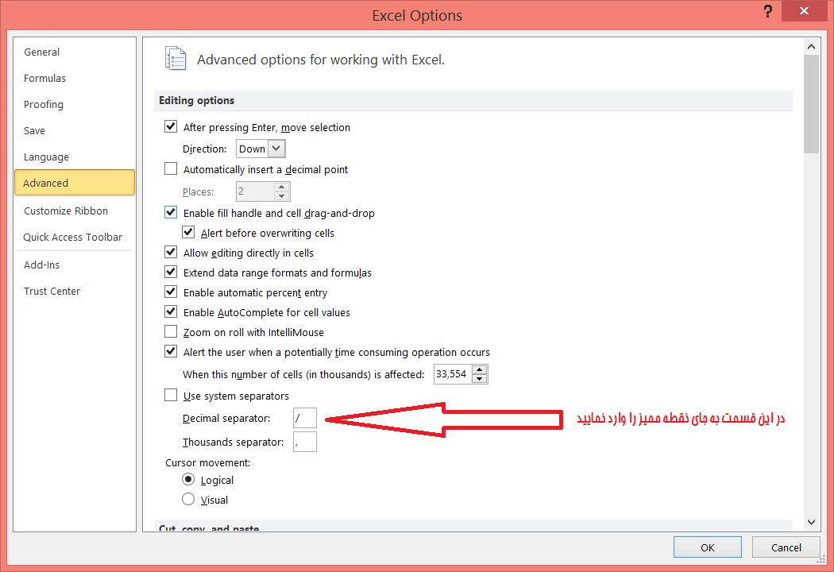

**شکل 1- نحوه درج ممیز فارسی به‌جای نقطه در نرم افزار اکسل 2010**

**جدول 2- تیمارها در روش سطح پاسخ**

**Table 2- Treatments in response surface methodology**

|  |  |  |  |  |  |
| --- | --- | --- | --- | --- | --- |
| **شماره تیمار**  **Run Number** | **درجه حرارت (درجه سلسیوس)**  **Temperature (℃)** | **سرعت هوای ورودی (متر بر ثانیه)**  **Inlet air velocity (m/s)** | **ضخامت اولیه (سانتی‌متر)**  **Sample thickness (mm)** | **قطر اولیه**  **(سانتی‌متر)**  **Sample diameter (cm)** | **زمان (ثانیه)**  **Drying time (s)** |
| 1 | 60 | 2.5 | 0.3 | 5 | 6000 |
| 2 | 40 | 2.5 | 0.3 | 4 | 10000 |
| 3 | 50 | 0.5 | 0.3 | 4 | 6000 |
| 4 | 50 | 2.5 | 0.7 | 6 | 10000 |
| 5 | 60 | 2.5 | 0.7 | 4 | 8000 |
| 6 | 60 | 0.5 | 0.5 | 4 | 10000 |
| 7 | 40 | 0.5 | 0.7 | 5 | 10000 |
| 8 | 40 | 2.5 | 0.5 | 6 | 6000 |
| 9 | 40 | 1.5 | 0.7 | 4 | 6000 |
| 10 | 60 | 0.5 | 0.7 | 6 | 6000 |
| 11 | 50 | 1.5 | 0.5 | 5 | 8000 |
| 12 | 60 | 1.5 | 0.3 | 6 | 10000 |
| 13 | 40 | 0.5 | 0.3 | 6 | 8000 |

|  |  |
| --- | --- |
| **(الف)**  **(a)** |  |
| **(ب)**  **(b)** |  |

**شکل 2- اثر فاکتورهای معنی­دار مدل بر دمای متوسط نمونه­های سیب**

**Figure 2- The effect of significant factors on central temperature of apple samples**

|  |  |
| --- | --- |
|  |  |
| **(الف)**  **(a)** | **(ب)**  **(b)** |

**شکل 3- تغییرات محتوای رطوبتی (الف) و نسبت رطوبتی (ب) طی خشک­کردن ورقه­های سیب در آون آزمایشگاهی در دمای ثابت ℃ 60 و جریان هوای با سرعت 5/0 متر بر ثانیه (مقادیر 3/0، 5/0 و 7/0 نشان دهنده ضخامت نمونه ها می­باشد.)**

**Figure 3- Moisture content (a) and Moisture ratio (b) changes during apple drying in a lab oven with 60℃ and 0.5 m/s (The 0.3, 0.5, and 0.7 refers to the thickness of samples.)**

**شکل 4- نمودار میزان تخلخل در نمونه­های نان حاوی رنگدانه­های طبیعی**

**Figure 4- The porosity of colored bread samples**

1. **منابع**

منابع مورد استفاده باید شامل جدیدترین اطلاعات در زمینه کار مورد نظر باشند. استناد به منابع در متن **مقاله به سبک APA 7th** (APA System: Author – Date Scheme) **با استفاده از نرم‌افزار EndNote** انجام گیرد. کلیه منابع در مقالات می‌بایست به زبان انگلیسی اشاره شود و چنانچه از منابع فارسی در نگارش مقاله استفاده گردید، فقط برگردان انگلیسی آن منبع در متن و در قسمت فهرست منابع ذکر شود. در انتهای منبع حتماً عبارت (in Persian) قید گردد. برای کسب اطلاعات بیشتر می‌توانید از راهنمای رفرنس‌دهی نسخۀ APA 7th استفاده نمایید.

منابع با قلم Time new Roman 10 و فاصله بعد از هر منبع pt8 انتخاب شود. تورفتگی منابع به صورت Hanging و 5/0 لحاظ گردد.

* تمام منابع فارسي و انگلیسی مورد استفاده **در داخل متن بايد به انگليسي** نوشته شود.
* **سال­هاي شمسي به ميلادي** تبديل شوند.
* در برگردان اسامي افراد اطمينان حاصل شود که املاء آن­ها و سال انتشار درست باشد. در غير اين صورت در شمارش استنادات مجله که براي نمايه شدن در ISI لازم است، لحاظ نخواهد شد. **لازم است براي برگردان صحيح اسامي و عنوان مقالات و دیگر منابع به پايگاه­هاي اطلاعاتي مثلSID ، irandoc، Sciencedirect و غيره مراجعه شود و يا رأساً با شخص مورد نظر تماس گرفته شود.**
* نحوه رجوع منابع در متن به­صورت اسم نويسنده (نويسندگان) و تاريخ انتشار منبع باشد.
* **تمامی ارجاعات داخل متن باید به رفرنس مربوطه لینک شوند (در انتهای این فایل توضیح داده شده است).**
* مثال برای ارجاع به منبعی که فقط یک نویسنده دارد:(Loghavi, 2008)
* براي منبعی با دو نويسنده از کلمه "and" بين آن­ها به­صورت زير استفاده شود:

(Aghkhani and Abbaspour-Fard, 2009)

* براي مقاله­اي با بيشتر از دو نويسنده از کلمه ایتالیک ".*et al*" به­صورت زير استفاده شود:

(Abbaspour-Fard *et al.,* 2008)

* هنگام ارجاع همزمان به چند منبع از علامت ";" به­صورت زير استفاده شود:

(Smith, 1999; Samuel *et al*., 2008; Smith and Samuel, 2009)

* زمان ارجاع به رفرنس در ابتدا یا وسط جمله مشابه مثال زیر استفاده شود:
* لغوی و همکاران (Loghavi *et al.,* 2010)
* کليه منابع فارسي و انگليسي به زبان انگليسي و با قلم Times New Roman اندازه 12در فهرست منابع نوشته شوند.
* همواره در نوشتن نام نشریات و منابع اسم، کامل آن­ها آورده شود و از اسامي کوتاه شده آن­ها استفاده نشود.
* از ذکر منابع بي‌نام و غير قابل دسترس خودداري شود.

**درج شناسه DOI (درصورت وجود) در انتهای هر رفرنس الزامی است.**

**1- نشریات علمی**

Guardeno, L. M., Hernando, I., Llorca, E., Hernández‐Carrión, M., & Quiles, A. (2012). Microstructural, physical, and sensory impact of starch, inulin, and soy protein in low‐fat gluten and lactose free white sauces. *Journal of Food Science*, *77*(8), 859-865. <https://doi.org/10.1111/j.1750-3841.2012.02798.x>.

**2- انتشارات ويژه**

Rice, K. (1992). Theory and conceptual issues. In: Gall, G. A. E., Staton, M. (Eds.), Integrating Conservation Biology and Agricultural Production. Agricultural Ecosystems Environment: 9-26.

**3- کتاب تأليف شده**

Gaugh, H. G. (1992). Statistical Analysis of Regional Yield Trials. Elsevier. Amsterdam.

4**- مقاله يا يک فصل از کتاب تدوين شده (Edited Book)**

Mettam, G. R., & L. B. Adams. (1999). How to prepare an electronic version of your article. PP 281-304 in B. S. Jones and R. Z. Smith eds. Introduction to the Electronic Age.  
E-Publishing Inc., New York.

**5- رساله‌‌هاي تحصيلي (استفاده از اين نوع منبع به­جز در شرايط خيلي ضروري مناسب نيست)**

Abbaspour-Fard, M. H. (2001). The dynamic behavior of particulate biomaterials using discrete element method (DEM). Faculty of Agriculture. Newcastle University, Newcastle Upon Tyne.

**6- كنفرانس‌هاي علمي**

Hemmat, A., V. I. Adamchuk, & P. Jasa. (2007). On-the-go soil strength sensing using an instrumented disc coulter. International Agricultural Engineering Conference (IAEC). Asian Association for Agricultural Engineering, Bangkok, Thailand.

**7- مقالات و منابع الکترونيکي**

Brittion, A. (2006). How much and how often should we drink British Medical Journal, 332: 1224-1225. Available at: <http://bmj.bjjournals.com/cgi/content/full/332/7552/1224>. Accessed 2 June 2006.

**8-** برای درج کلیه منابع فارسی به زبان انگلیسی (اعم از کتاب، مقاله و غیره که به­صورت تألیف یا ترجمه هستند) در لیست منابع ضمن دقت در ترجمه و برگردان صحیح اسامی افراد و نشریات، مطابق الگوهای فوق عمل شود.

Arjmand, A., and A., Hassanzadeh Ghourtapeh. 2004. Evaluation of Energy consumption in Potato Cultivation, case study: Eastern Azarbayejan. 8th Agronomy and Plant Breeding Conf., Shahid Chamran University of Ahvaz.

**مؤکداً توصيه مي‌شود براي تهيه ليست منابع و ارجاع به منابع در داخل متن از پايگاه­هاي اطلاعاتي مربوط و همراه با نرم‌افزار EndNote استفاده شود تا از ايجاد خطاي نگارشي به­خصوص براي اسامي اشخاص و اسامي خاص جلوگيري شود. اين امر براي صحت استنادات ضروري است.**

**چگونه یک عبارت را به نقطه خاصی از متن ارجاع دهیم؟**

برای چگونگی لینک دادن یک عبارت به بخشی از متن، باید روی آن عبارت کلیک کنید و سپس آن را **Bookmark** کنید تا امکان ارجاع از هایپرلینک فراهم شود.

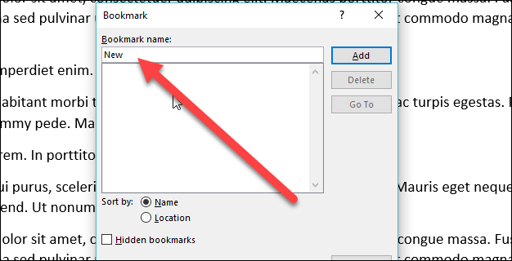

سپس به تب **Insert** در بالای صفحه بروید. روی گزینه بوک‌مارک کلیک کنید. در پنجره‌ای که باز می‌شود نامی برای بوک‌مارک انتخاب کنید و گزینه**Add** را بزنید.

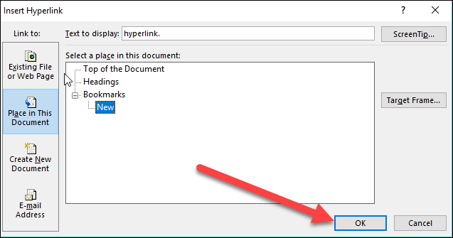

با ساخته شدن **بوک‌مارک**، با استفاده از هایپرلینک آن قسمت از متن که قصد ارجاع به آن دارید را هایلایت کنید. با کلیک راست و انتخاب گزینه لینک و **Insert link** پنجره‌ای باز می‌شود. گزینه **Place in this document** را انتخاب کنید. در مرکز صفحه گزینه بوک‌مارک را باز کنید و روی عنوان انتخابی زیر مجموعه آن کلیک کنید. در آخر **Ok** را بزنید.

**لازم است تمامی رفرنس‌های مقاله ابتدا بوک‌مارک شوند و هر ارجاعی در متن به رفرنس مربوطه لینک شود.**

1. Insert -> Symbols -> Equation
2. Cambria Math